-
ASKØY ROTARY KLUBB

MÅNEDSBREV




Nr 11 Rotaryåret 2018/2019

Juni 2019

Fremmøteoversikt:

Dato: | Antall: | Frammøte i andre klubber: | Gjester i perioden:
06.06 | 12
20.06 | 15

August 2019

Dato | Tema | Ansvar | 3 min. | Sted
08.08 | Prate- og spisemøte med ferieminner | EB | Asbjørn | Kaféen
15.08 | Komitémøter. Startmøte i klubben |  | Yngve | Kaféen
22.08 | Super- egoforedrag v/Jan Einar | JES | Liv | Møllesalen
29.08 | Kommunevalget 9.september |  | EJB | Møllesalen

Fødselsdager i august 2019:

Navn | Dag | Måned | År | Alder
Ingen fødselsdager i august
Referat fra møte i Askøy Rotary Klubb torsdag 06.06.19

President informerte om ymse, samt trakk kort igjennom mål og planer for neste år. Erling holdt et lite minneord om tidligere medlem Bolstad som gikk bort for kort tid siden. Yngve holdt 3 min. om frustrasjon ved å bytte nettleverandør. Avsluttet med vinlotteri. Påmelding til rekefest i naustet til Asbjørn 13.6. (Festen ble senere utsatt.)
Jonas/president

Referat fra møte i Askøy Rotary Klubb torsdag 20.06.19

President Jonas ønsket velkommen til årets siste møte. Han tente lys for en god og fin sommer for alle.

Ingerbeth fikk en vakker blomsterhilsen for sin innsats som sekretær i mange år. Denne oppgaven overtas nå av Helge Skogstrand, - ellers fortsetter samme styre til neste år.

Dagens tema var årsmelding og en oppsummering av mange gode møter og programmer. Men før det ble det servert kaffe og kake – en flott «hvit dame» med sommerblomster på toppen.
Presidentens gjennomgang av årsmelding var grundig og god med tekst og bilder – og alt kan leses i fred og ro hjemme i årsmelding som alle har fått tilsendt. Jonas takket for et godt år – og ettersom han fortsetter som president et år til, var det bare for klubben å si takk tilbake - og ønske lykke til.

Neste møte er torsdag 8. august. GOD SOMMER TIL ALLE !

Eli/referent

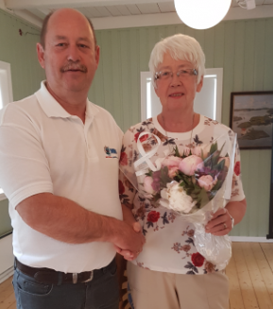

Takk for mange gode og interessante år som sekretær i Askøy Rotary Klubb. Ønsker ny sekretær lykke til.

Ingerbeth Nielsen/sekretær Kleppestø, 26.06.19

